Практическая работа №2
Тема «Графический редактор Gimp..Работа с инструментом выделения
« Волшебная палочка»
Цель: Изучить интерфейс графического редактора. Научиться использовать инструмент «Волшебная палочка»
Задание . Открыть файл, man

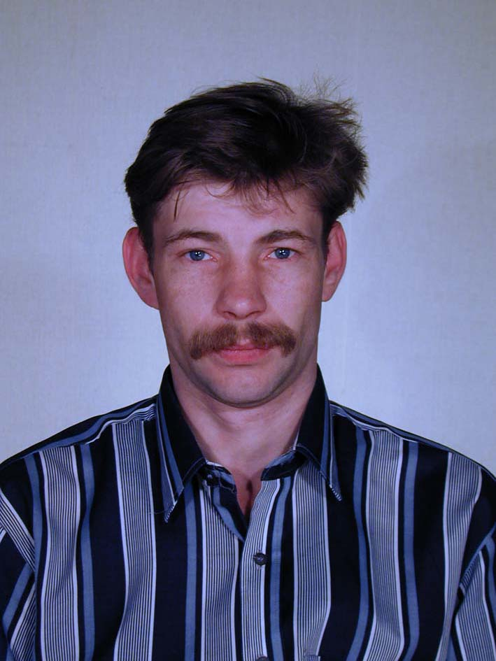

Открыть файл landscape
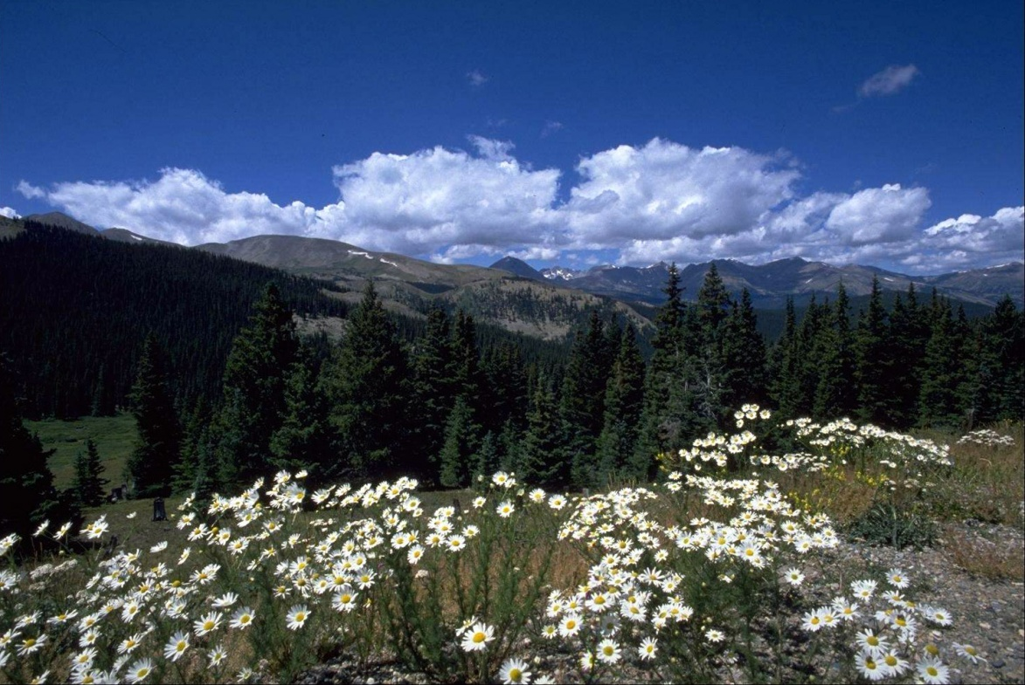
В окне файл man активировать инструмент « Волшебная палочка» настроить на панеле параметров , параметры инструмента
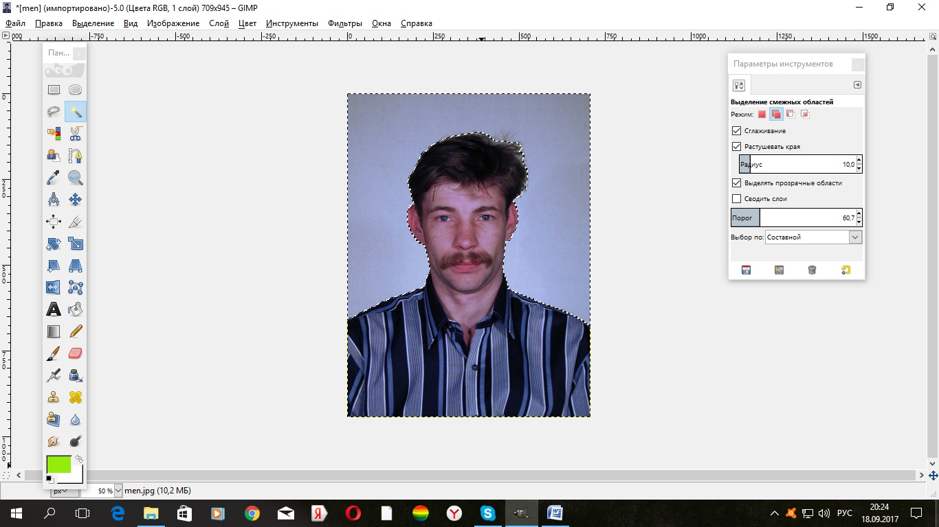
и выделить изображение фона одинаковых пикселей.
Затем инвертировать изображение
Меню Выделение вкладка инвертировать
Полученное выделение скопировать
Меню Правка вкладка копировать
Перейти на окно файл landscape Далее
Меню Правка вкладка вставить
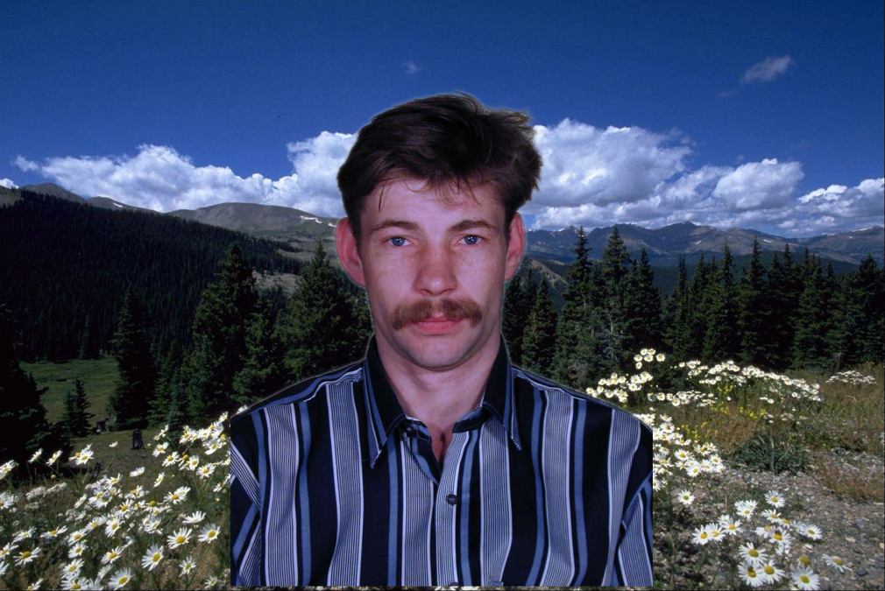
Кадрировать изображение
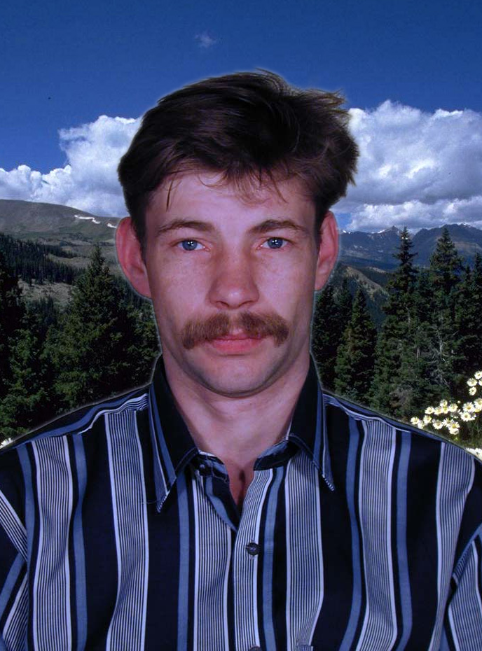

Полученное изображение сохранить в формате Jpeg

